รายงานการปฏิบัติราชการประจำเดือน

ข้อมูล ณ วันที่ 29 กุมภาพันธ์ 2567

รายงานการปฏิบัติราชการประจำเดือน กุมภาพันธ์ 2567
ประจำปีงบประมาณ พ.ศ. 2567
สถานีตำรวจภูธรคง
1. งานสืบสวน
7 ก.พ. 2567
เมื่อวันที่ 7 กุมภาพันธ์ 2567 ได้มีการจับกุมตัวผู้ต้องหา 1 คน ข้อหาจำหน่ายยาเสพติดให้โทษประเภท 1(เมทแอมเฟตามีนหรือยาบ้า) โดยการมีไว้จำหน่ายฯ
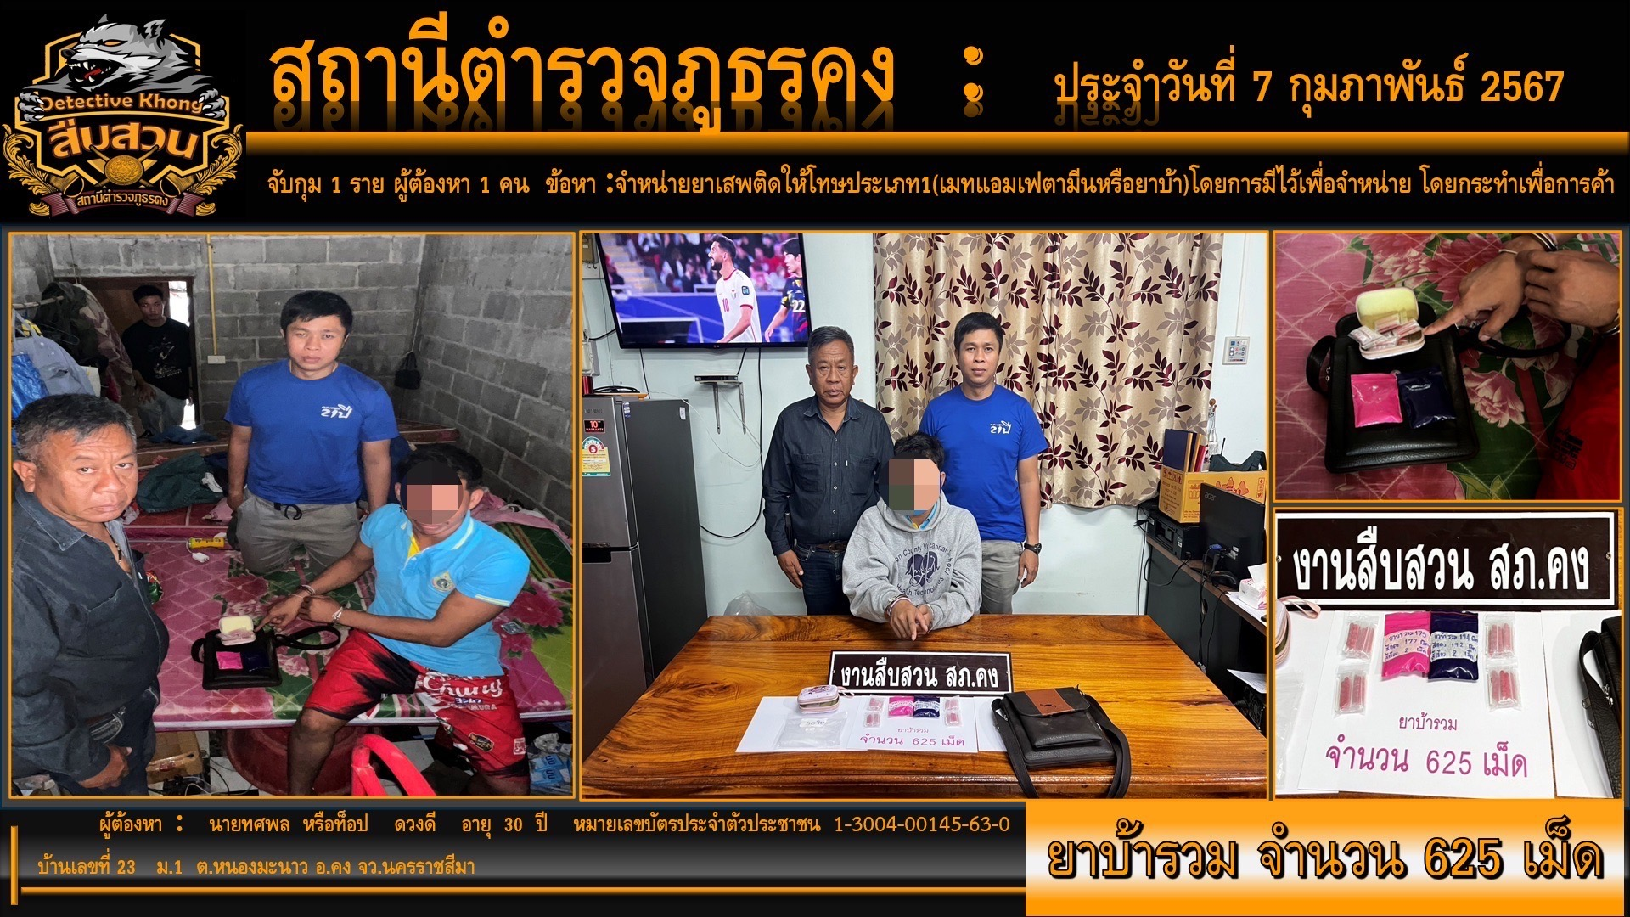

…….. ต.ค. 2566

27 ก.พ. 2567
วันที่ 27 กุมภาพันธ์ 2567 ได้มีการจับกุมตัวผู้ต้องหา 1 คน ข้อหาจำหน่ายยาเสพติดให้โทษประเภท 1
(เมทแอมเฟตามีนหรือยาบ้า) โดยการมีไว้จำหน่ายฯ
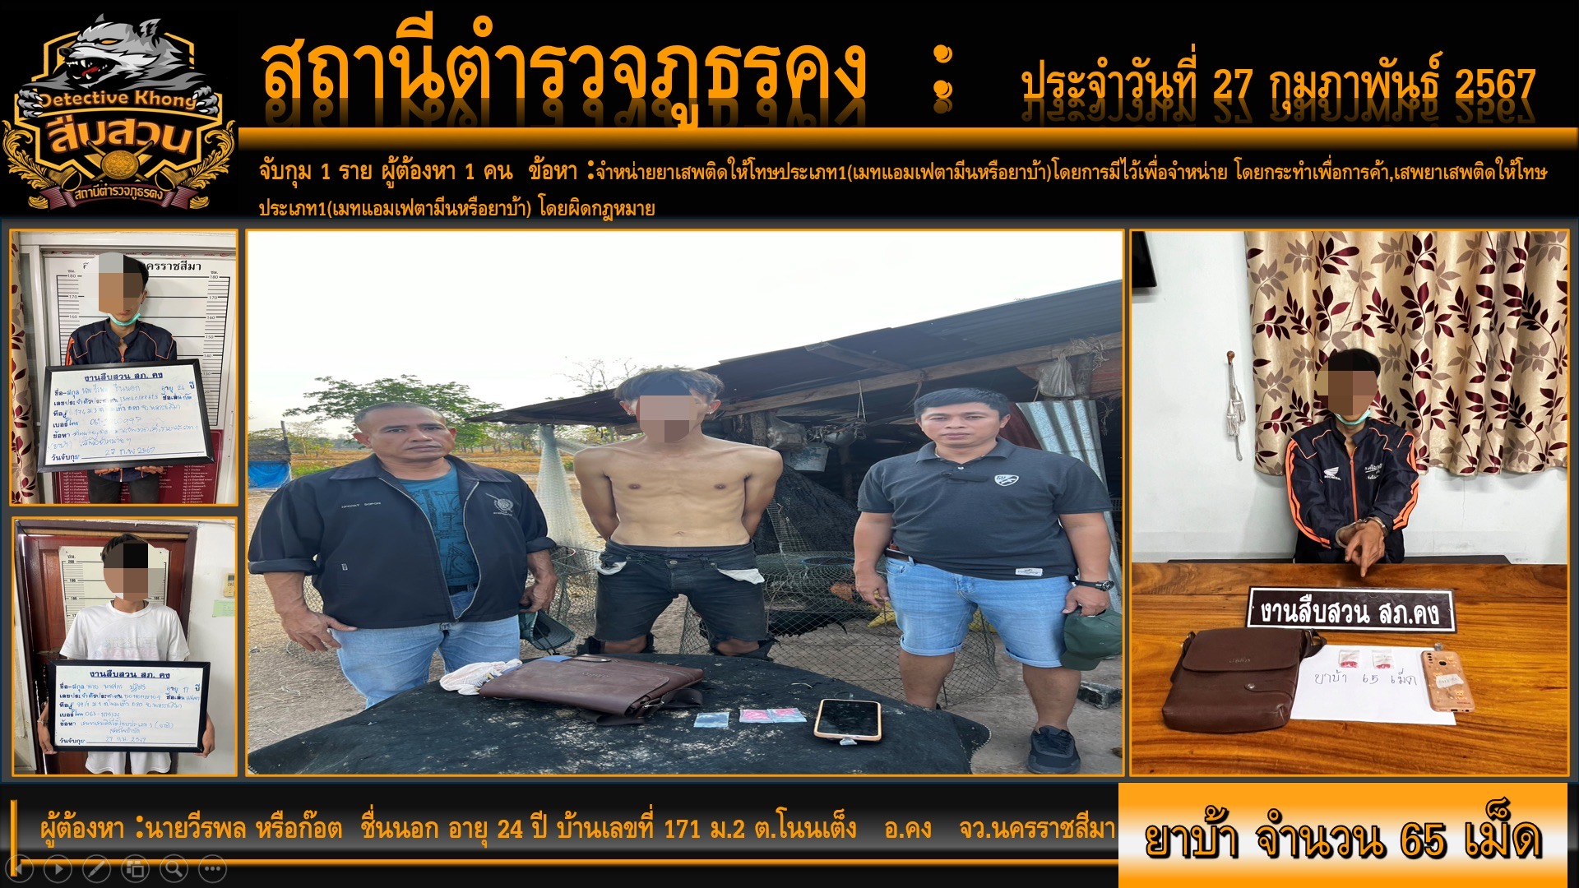

รายงานการปฏิบัติราชการประจำเดือน

ข้อมูล ณ วันที่ 29 กุมภาพันธ์ 2567

2. งานสอบสวน
27 ก.พ. 2567
เมื่อวันที่ 27 กุมภาพันธ์ 2567 พนักงานสอบสวนได้รับแจ้งความร้องทุกข์ โดยผู้แจ้งขอดำเนินการลงประจำวันไว้เป็นหลักฐานเกี่ยวกับการลงข้อมูลอันเป็นเท็จ จึงได้มาพบพนักงานสอบสวน เพื่อให้เจ้าหน้าที่ตำรวจช่วยดำเนินการต่อไป

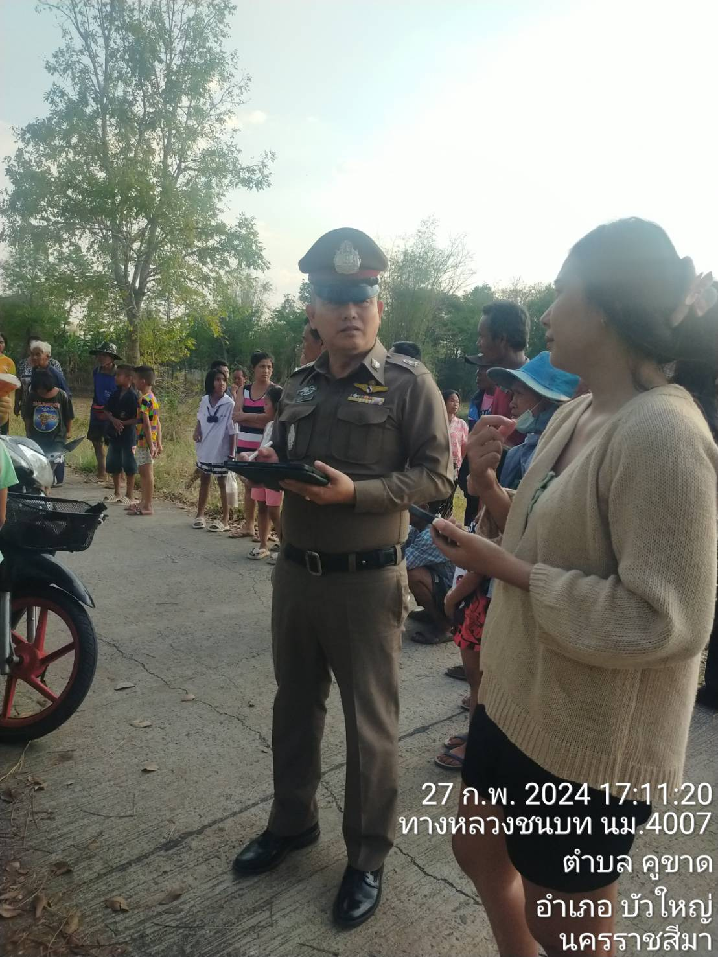

1-29 ก.พ. 2567

ช่วงวันที่ 1 - 29 กุมภาพันธ์ 2567 พนักงานสอบสวนได้รับสำนวนคดีอาญาไว้ทำการสอบสวน จำนวน 36 คดี สอบสวนเสร็จสิ้นแล้ว 24 คดี คงเหลือและอยู่ระหว่างการสอบสวน 12 คดี
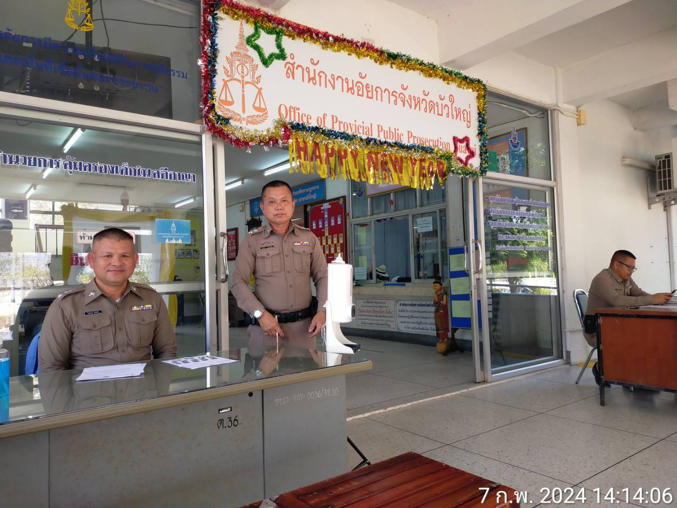

รายงานการปฏิบัติราชการประจำเดือน

ข้อมูล ณ วันที่ 29 กุมภาพันธ์ 2567

3. งานป้องกันปราบปราบ
20 ก.พ. 2567
เมื่อวันที่ 20 กุมภาพันธ์ 2567 เวลา 13.00 น. พ.ต.ต.เดชาธร ษรแก้วธัมมัง สวป.สภ.คง พร้อมร้อยเวรป้องกันปราม สถานีตำรวจภูธรคง เจ้าหน้าที่ตำรวจสายตรวจรถยนต์ รถจักรยานยนต์ สายตรวจจราจร ได้เป็นวิทยากร ในการฝึกอบรมทบทวนการเข้าเผชิญเหตุระดับตำบล การใช้ไม้ง่ามเข้าระงับเหตุบุคคลคลุ้มคลั่ง ให้กับพเจ้าหน้าที่ฝ่ายปกครองแต่ละตำบล ที่หอประชุมอำเภอคง ตำบลเมืองคง อำเภอคง จังหวัดนครราชสีมา

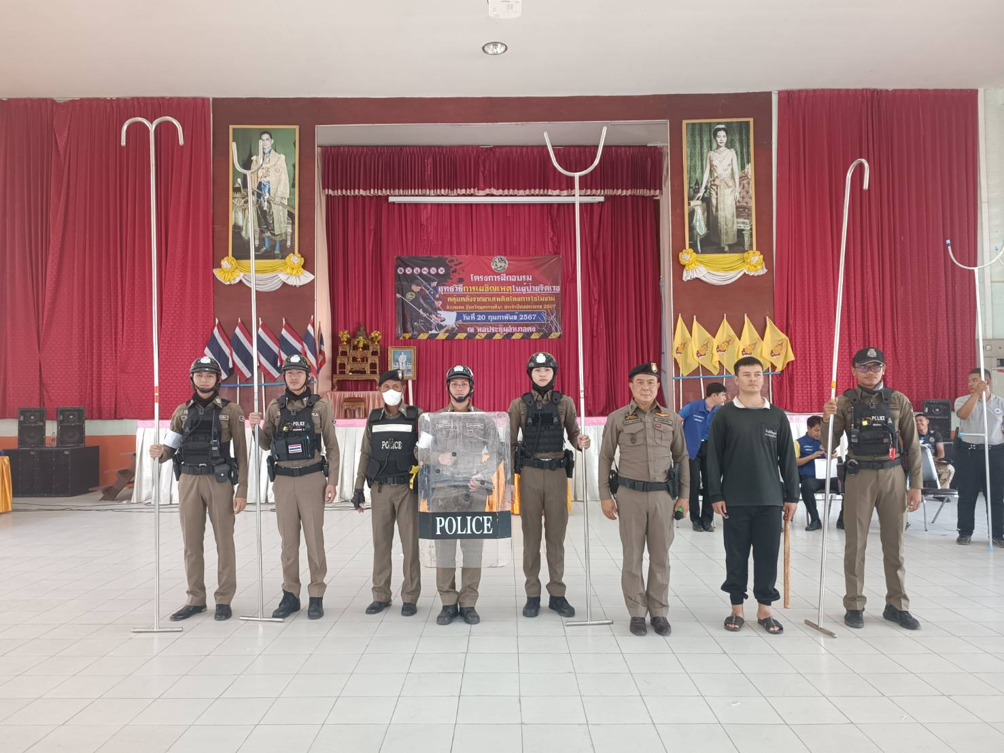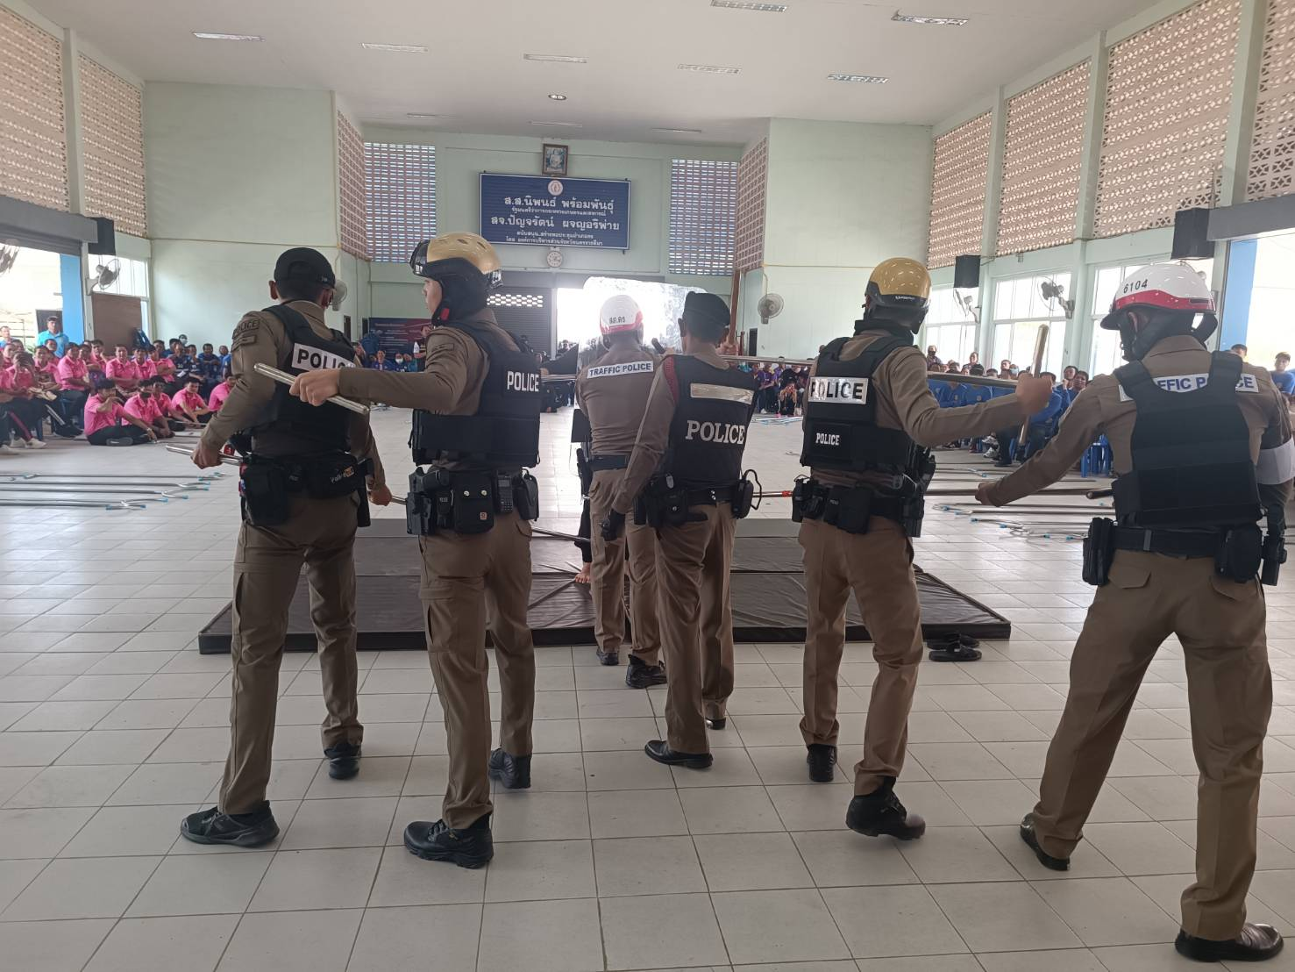

1-29 ก.พ. 2567
ช่วงวันที่ 1 - 29 กุมภาพันธ์ 2567 ร้อยเวร 2-0 สายตรวจรถยนต์ สายตรวจรถจักรยานยนต์ ได้มีการออกตรวจจุดเสี่ยง จุดล่อแหลมร้านสะดวกซื้อในพื้นที่ เพื่อป้องกันเหตุ สร้างความอุ่นใจ และรักษาความปลอดภัยให้แก่​​ประชาชน จำนวน 90 ครั้ง

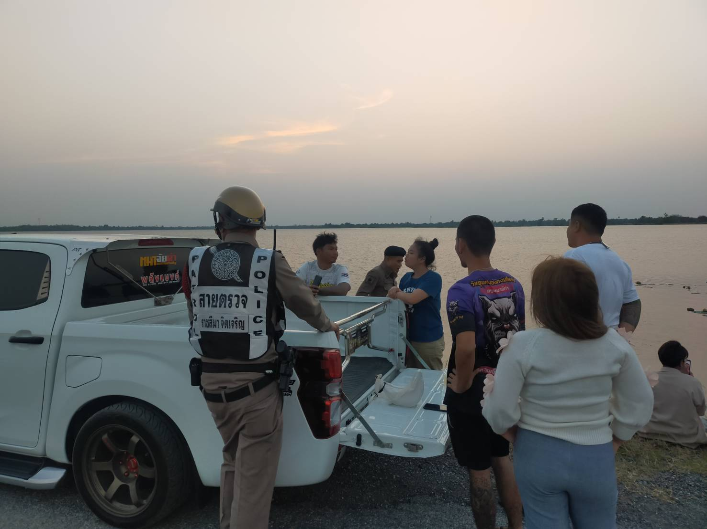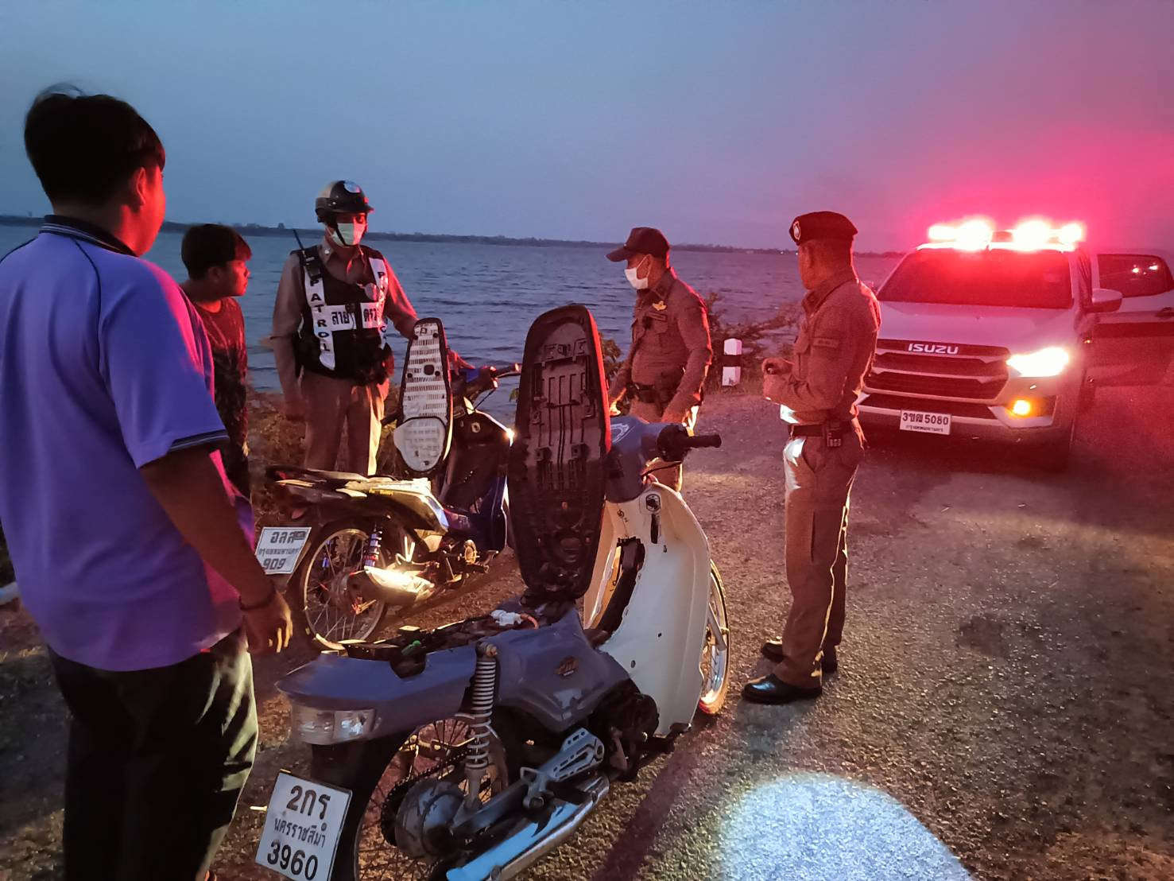

รายงานการปฏิบัติราชการประจำเดือน

ข้อมูล ณ วันที่ 29 กุมภาพันธ์ 2567

4. งานจราจร
7 ก.พ. 2567
เมื่อวันที่ 7 กุมภาพันธ์ 2567 เวลา 09.00 น. ชุดปฏิบัติการจราจรได้มีการช่วยเข็นรถเสียภายในอุโมงทางลอดทางรถไฟขึ้นไปยังที่ปลอดภัย หน้าสถานีตำรวจภูธรคง ตำบลเมืองคง อำเภอคง จังหวัดนครราชสีมา ตามโครงการ ‘สุภาพบุรุษจราจร’

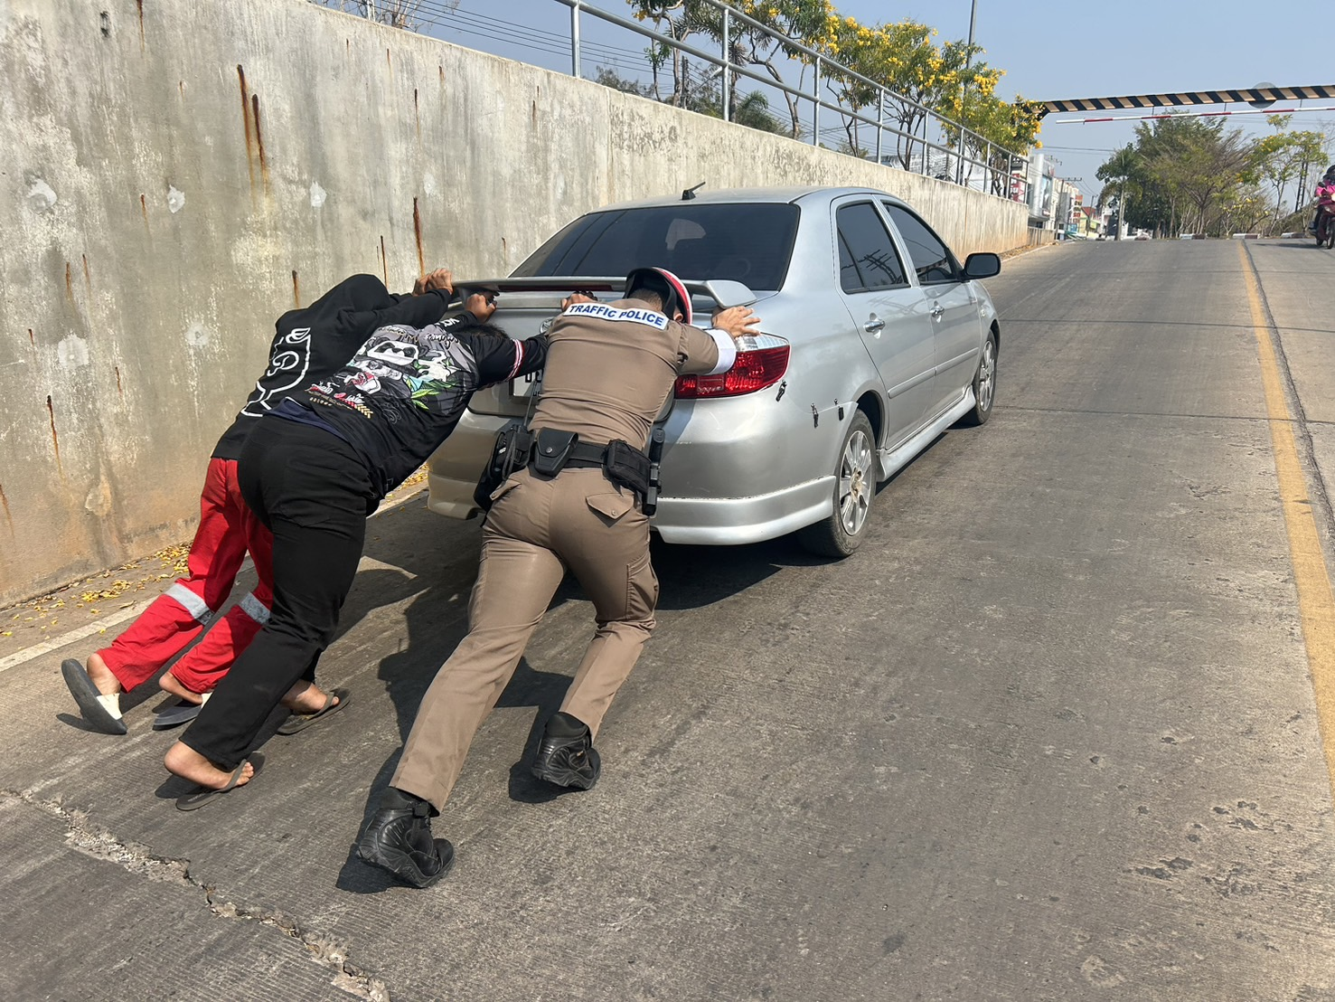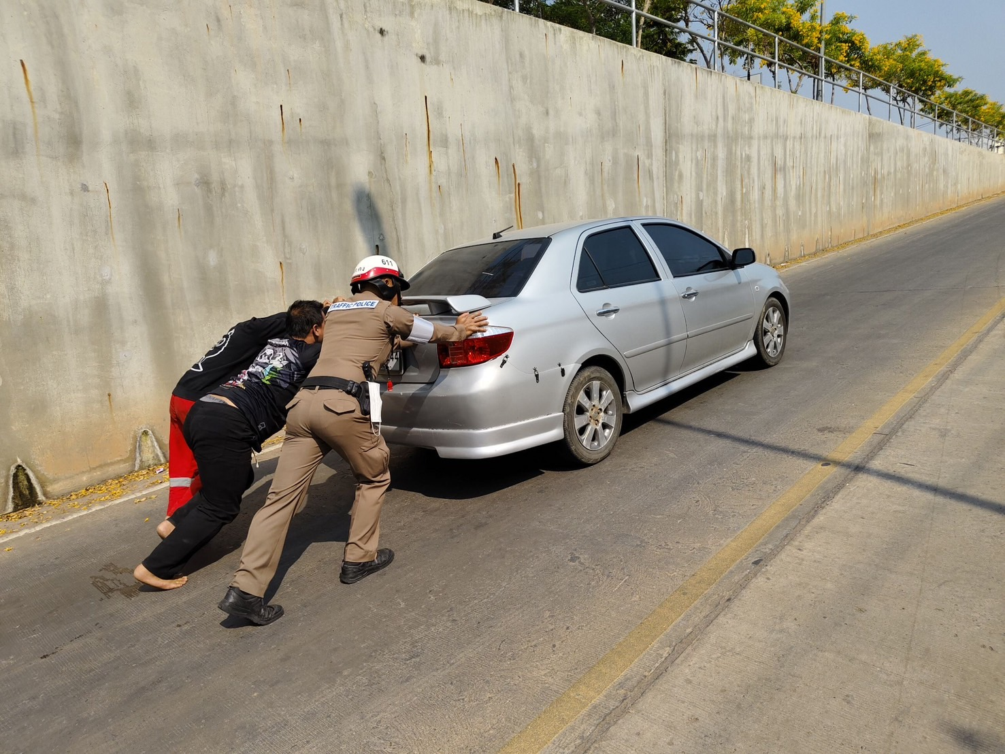

1-29 ก.พ. 2567
ช่วงวันที่ 1 ก.พ. 2567 ถึง วันที่ 29 ก.พ. 2567 เจ้าหน้าที่ตำรวจจราจรได้มีการอำนวยความสะดวกด้านการจราจร และดูแลความปลอดภัยของประชาชน หน้าสถานศึกษาและจุดบริการต่าง ๆ จำนวน 40 ครั้ง
ผลการจับกุมคดีจราจร ช่วงวันที่ 1 ก.พ. 2567 ถึง วันที่ 29 ก.พ. 2567 ไม่สวมหมวกนิรภัย จำนวน 1 ราย ไม่ติดแผ่นป้ายทะเบียน จำนวน 13 ราย ฯลฯ
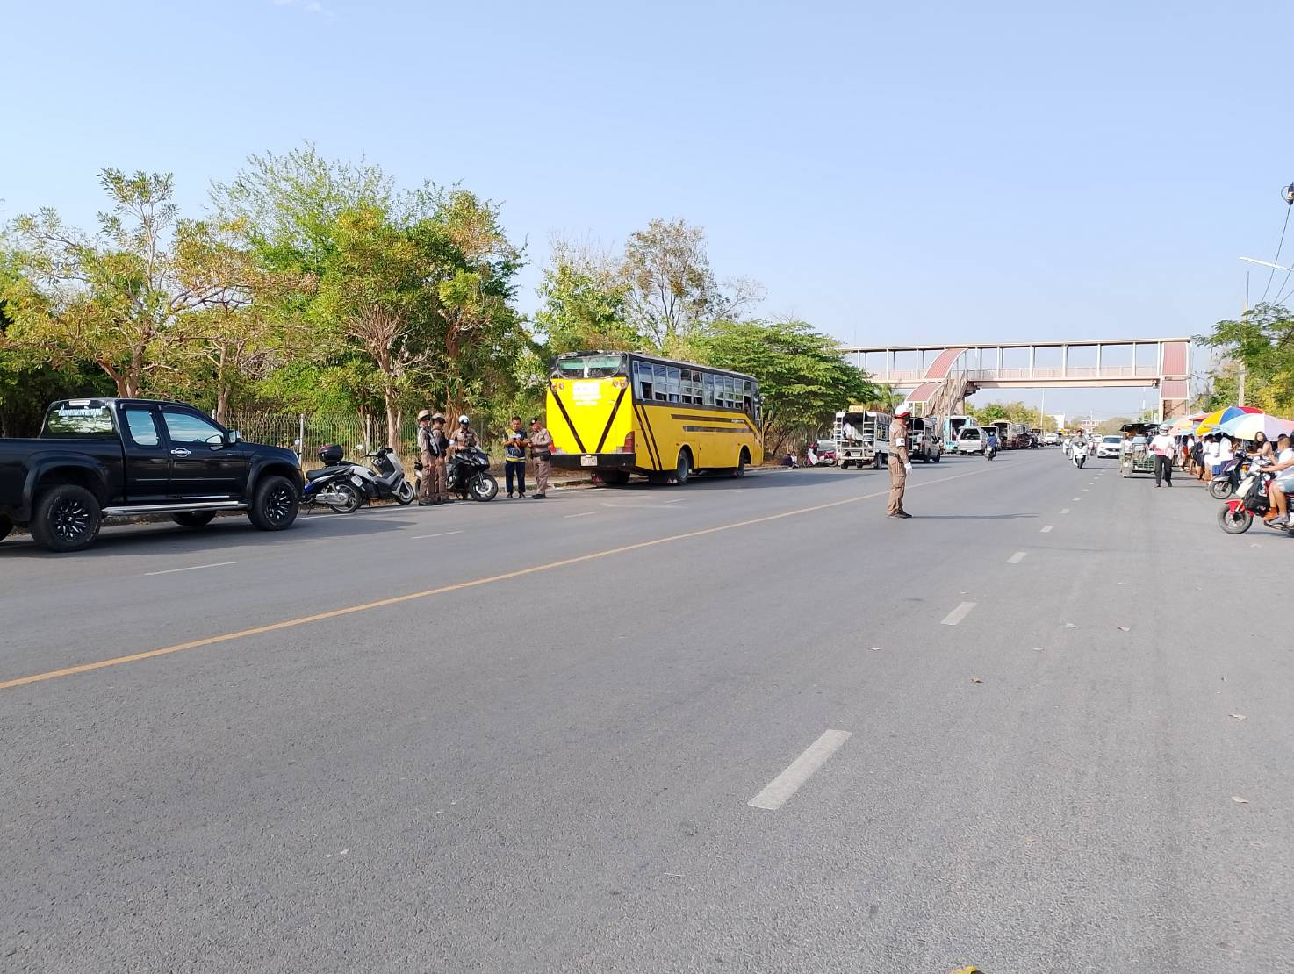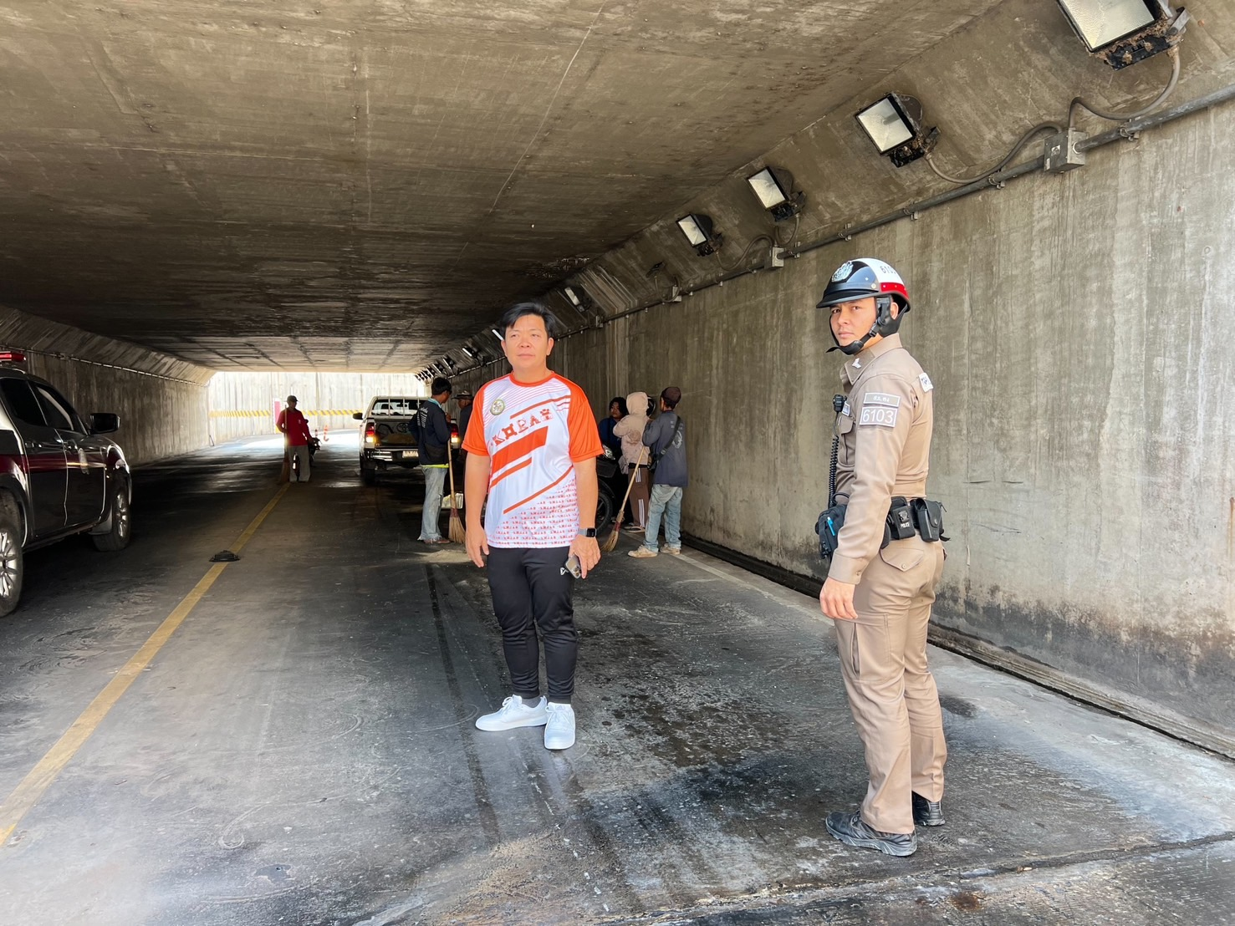

รายงานการปฏิบัติราชการประจำเดือน

ข้อมูล ณ วันที่ 29 กุมภาพันธ์ 2567
5. งานอำนวยการ
8 ก.พ. 2567
เมื่อวันที่ 8 กุมภาพันธ์ 2567 เวลา 08.30 น. พ.ต.อ.วทัญญู รุ่งรัศมี ผู้กำกับการสถานีตำรวจภูธรคง ได้ร่วมกิจกรรมหน่วยแพทย์อาสาสมเด็จพระศรีนครินทราบรมราชชนนี (พอ.สว.) “โครงการเสริมสร้างความจงรักภักดีต่อสถาบัน บำบัดทุกข์ บำรุงสุข สร้างลอยยิ้มให้ประชาชน ” ที่ โรงเรียนบ้านหนองบัวกระจาย ตำบลโนนเต็ง อำเภอคง จังหวัดนครราชสีมา
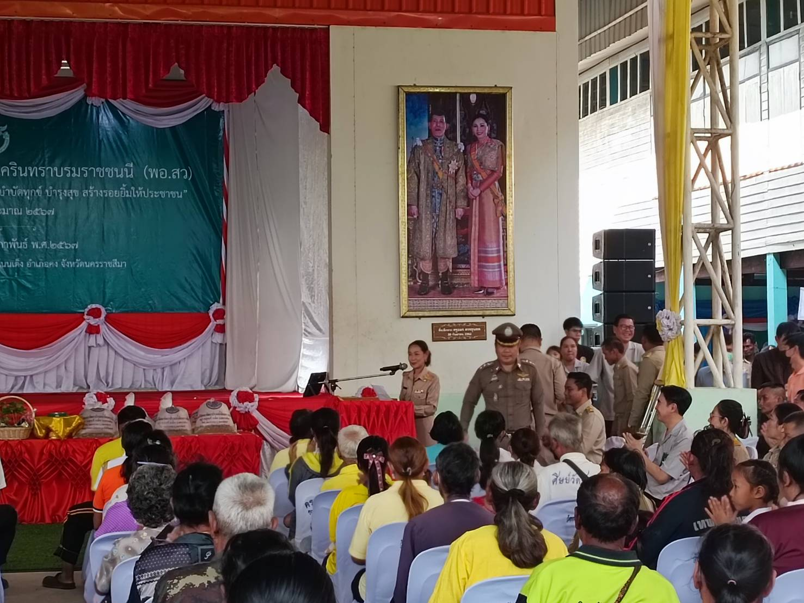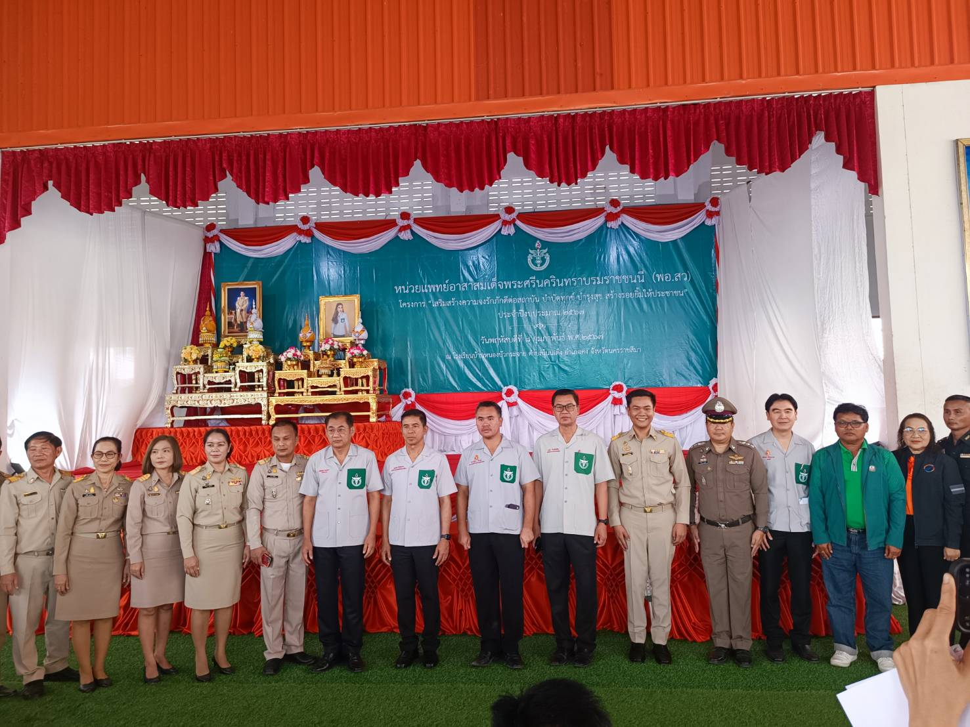

9 ก.พ. 2567
เมื่อวันที่ 9 กุมภาพันธ์ 2567 เวลา 10.00 น. เจ้าหน้าที่ตำรวจฝ่ายอำนวยการได้มีการจัดทำป้ายแสดงผู้บังคับบัญชา ระดับผู้กำกับการที่มาปฏิบัติราชการที่สถานีตำรวจภูธรคง ในแต่ละปี ที่ทางขึ้นห้องประชุมชั้น 2
สถานีตำรวจภูธรคง
